КОНСПЕКТ ЗАНЯТИЯ
творческого объединения «Я и Компьютер» 1 год обучения
Тема занятия: Создание презентации «Power Point»
ТЕОРИЯ:

Microsoft PowerPoint (полное название — Microsoft Office PowerPoint, от англ. power point — убедительный доклад) — программа подготовки презентаций и просмотра презентаций, являющаяся частью Microsoft Office и доступная в редакциях для операционных систем Microsoft Windows и macOS, а также для мобильных платформ Android и IOS. Материалы, подготовленные с помощью PowerPoint, предназначены для отображения на большом экране — через проектор либо телевизионный экран большого размера.
Идея PowerPoint появилась у Боба Гаскинса, студента университета Беркли. В 1984 году Гаскинс присоединился к Forethought и нанял разработчика Денниса Остина. Боб и Деннис объединили усилия и создали программу Presenter. Деннис создал оригинальную версию программы с Томом Рудкины. Позже Боб решил изменить название на PowerPoint.
В 1987 году вышел PowerPoint 1.0 для Apple Macintosh. Он работал в чёрно-белом формате. Позже с появлением цветных Macintosh появилась и цветная версия программы. К первым версиям PowerPoint прикладывалось руководство в виде книги синего цвета в твердом переплете, однако из-за дороговизны обновления такого руководства в Forethought решили вернуться к электронной справке.
В 1987 году Forethought и PowerPoint были куплены Microsoft за 14 млн долларов. В 1990 году вышла версия для Windows в комплекте программ Microsoft Office. Однако с 2001 года с появлением Office XP PowerPoint мог распространяться и отдельно от пакета Office.

Ход занятия.
Шаг 1.
Нельзя забывать, что презентация – это сопровождение доклада или выступления, а ни в коем случае не его замена. Поэтому сначала необходимо разработать концепцию выступления, а затем уже браться за составление презентации.
Для этого постарайтесь ответить себе на следующие вопросы:
- Какова цель используемой презентации?
- Каковы особенности слушателей?
- Какова продолжительность презентации и планируемое содержание?

Шаг 2.
Создание презентаций в Power Point начинается с традиционного запуска программы (Пуск – Все программы – Microsoft Office – Power Point 2007).
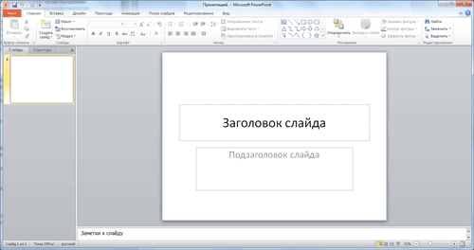
Рис 1.Самое первое окно программы Microsoft PowerPoint 2007.

Чтобы получить необходимое количество слайдов, нажимаем на вкладке Главная кнопку Создать слайд.

Шаг 3:
Чтобы придать презентации Power Point желаемый внешний вид, по вкладке Дизайн надо перейти в группу Темы и щёлкнуть по нужной теме документа. Чтобы изменить внешний вид слайдов, на вкладке Слайды выберите нужные слайды, щёлкните правой кнопкой мыши по теме, которую нужно применить к этим слайдам, и в контекстном меню выберите команду Применить к выделенным слайдам (См. рис.2).
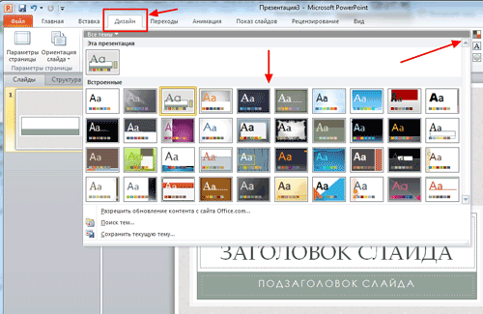
Рис.2 Дизайн
Полезный совет:
- Текст должен контрастировать с фоном, иначе слайд будет плохо читаем.
- Не следует делать слайды слишком пестрыми и разрозненными по цветовому решению. Это вредит формированию неустойчивых зрительных образов.
- Использование на слайдах трех - четырех цветов благоприятно влияет на концентрацию внимание и улучшает восприятие.

Шаг 4:
Выбор шрифта для презентации.
Чтобы написать текст, надо поставить курсор в поле Заголовок слайда или Текст слайда, затем на вкладке Главная перейти в группу Шрифт, где выбрать шрифт, его размер и цвет (См.рис.3).
Полезный совет:
- При разработке презентации важно учитывать, что материал на слайде можно разделить на главный и дополнительный;
- Для выделения заголовка, ключевых слов используйте полужирный или подчеркнутый шрифт. Для оформления второстепенной информации и комментариев - курсив.
- Чтобы повысить эффективность восприятия материала слушателями, помните о "принципе шести": в строке - шесть слов; в слайде - шесть строк;
- Используйте шрифт одного названия на всех слайдах презентации;
- Для хорошей читаемости презентации с любого расстояния в зале текст лучше набирать понятным шрифтом. Это могут быть шрифты Arial, Bookman Old Style, Calibri, Tahoma, Times New Roman, Verdana.
- Не выносите на слайд излишне много текстовой информации. Из-за этого восприятие слушателей перегружается, нарушая концентрацию внимания.
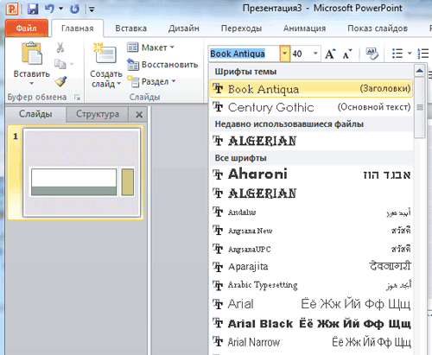
Рис.3 Выбор шрифта слайда
Шаг 5:
Для придания презентации Power Point наглядности, и если это необходимо, красочности на некоторых слайдах можно разместить различные схемы, графики, фотографии, рисунки, коллажи. Для этого во вкладке Вставка необходимо перейти в группу Иллюстрации, щелкнув по выбранной группе иллюстраций. Фотографию или рисунок можно разместить в презентации, используя уже известные команды Копировать и Вставить (см.рис.4).
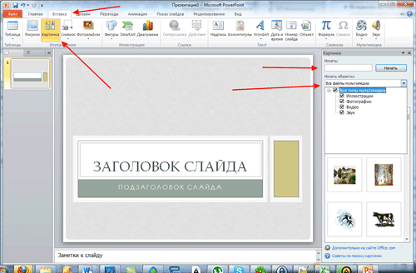
Рис.4 Вставка изображений в презентацию.

Полезный совет:
- Старайтесь избегать использование слайда "картинка, обтекаемая текстом". Иллюстрацию лучше разместить на отдельно слайде, подписав под ней основную информацию. Текст в этом случае лучше воспринимается на слух.
- Вставляемые фотографии или картинки должны быть хорошего качества и достаточно большого размера, иначе при растягивании они теряют резкость, чем могут только испортить эффект от презентации.

Шаг 6:
Презентацию Power Point можно значительно разнообразить, используя эффекты анимации, которые можно добавить к любому объекту на слайде. Для этого во вкладке Анимация перейдите в группу Анимация и откройте область задач Настройка анимации. Затем щелкните по тексту или объекту, которому нужно придать анимацию. В области задач Настройка анимации нажмите кнопку Добавить эффект, а затем выполните одно или несколько действий по использованию эффектов. Эффекты появятся в списке Настройка анимации в порядке их добавления. В поле Изменение эффектов можно установить начало анимации, ее направление и скорость (см.рис.5).
Полезный совет:
- Не стоит перенасыщать презентацию спецэффектами. Чрезмерное обилие мигующих, вертящихся и скачущих объектов, посторонних звуков, анимационных картинок отвлекает слушателей и мешает им удерживать внимание на основном содержании выступления.
- Помните, что анимация используется по минимуму и лишь тогда, когда на ней лежит функциональная нагрузка;
- С помощью анимации хорошо выделять ключевые слова, цифры, обозначать выводы.
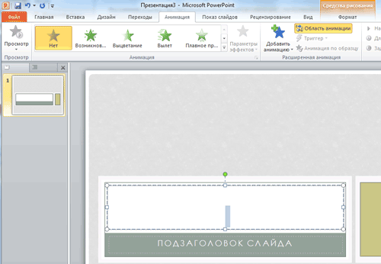
Рис.5 Настройка анимации

Шаг 7:
Переходы между сладами делают презентацию Power Point более эффектной. Чтобы добавить одинаковые переходы между слайдами презентации, на вкладке Анимация щелкните по эскизу слайда и в группе Переход к следующему слайду выберите эффект смены слайда (см.рис.6).
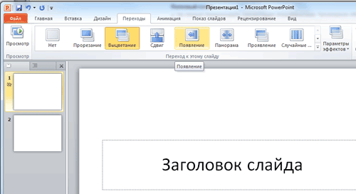
Рис.6 Выбор эффекта перехода на новый слайд

Чтобы установить скорость смены слайдов, в группе Переход к следующему слайду раскройте кнопку Скорость перехода, а затем выберите нужную скорость. В группе Смена слайда укажите порядок смены: по щелчку или автоматически (см.рис.7).
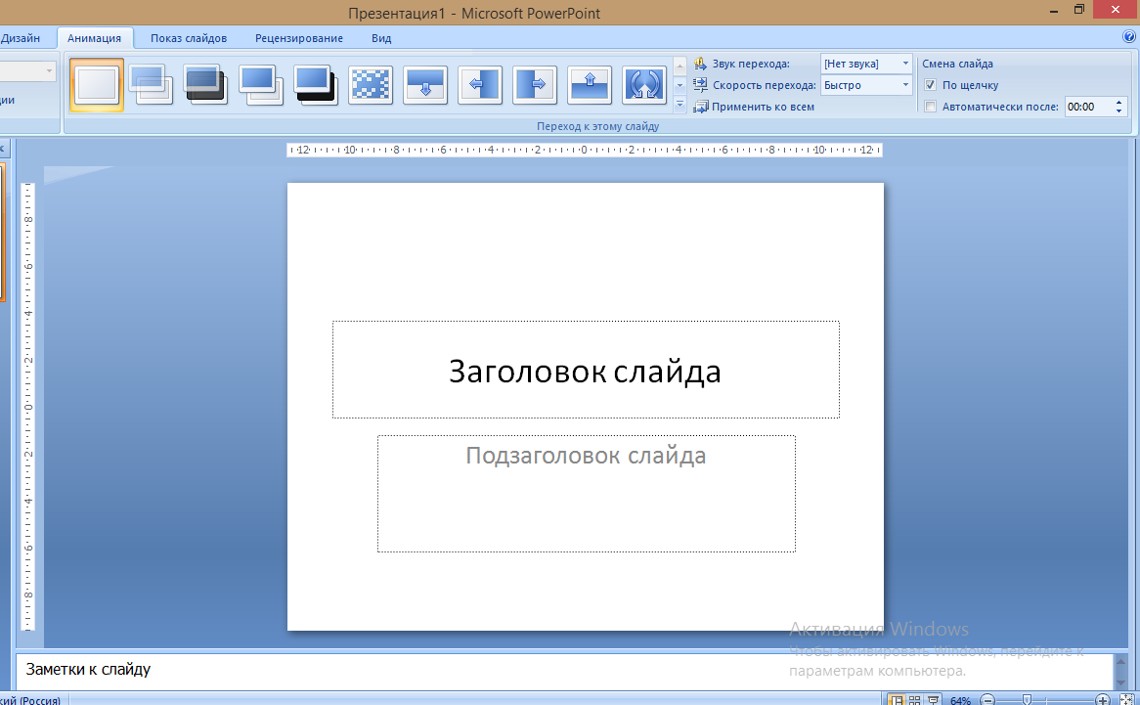
Рис.7 Смена слайда в презентации
Шаг 8:
Сохранение презентации.
Чтобы просмотреть получившуюся презентацию, в правом нижнем углу нажмите кнопку Показ слайдов. Если какой-то слайд требует корректировки, вернуться к слайдам можно, нажав кнопку клавиатуры Esc. После просмотра откорректированной презентации следует ее сохранить, нажав на кнопку Office-Сохранить как (см.рис.8).
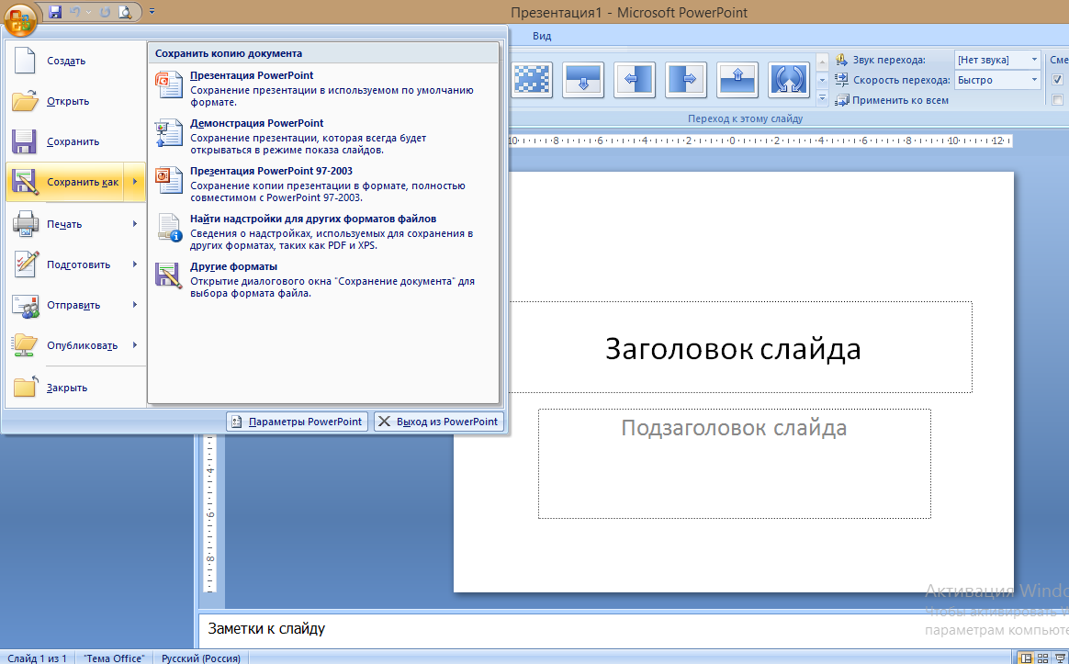
Рис.8 Сохранение презентаци
Задание для самостоятельной работы:
Сделайте презентацию по теме: Творчество любого писателя.

